Министерство науки и высшего образования Российской Федерации
Федеральное государственное бюджетное образовательное учреждение высшего образования
ИРКУТСКИЙ НАЦИОНАЛЬНЫЙ ИССЛЕДОВАТЕЛЬСКИЙ ТЕХНИЧЕСКИЙ УНИВЕРСИТЕТ
кафедра Автоматизированных систем
ОТЧЕТ
к лабораторной работе по дисциплине:
инструментальные средства информационных систем
Построение диаграмм UML
^{наименование темы}
Выполнил студент группы: | ИСМб-19-1 |  |  |  | Вовиков Д.Е
Выполнил студент группы: |  |  | ^{подпись} |  | ^{Фамилия И.О}
Проверил: |  |  |  |  | Дородных Н.О.
 | ^{должность} |  | ^{подпись} |  | ^{Фамилия И.О}
Иркутск 2021 г.
Содержание
1. Постановка задачи 3
2. Описание предметной области 3
3. Основные модели вариантов использования 4
4. Описания основных вариантов использования 4
5. Системная диаграмма последовательностей действий 5
6. Диаграмма деятельностей, описывающая вариант использования 5
7. Диаграмма классов 7
8.Фрагмент программного кода 7
9.Фрагмент документации 9

- Постановка задачи
Для выбранного варианта задания необходимо:
- Разработать диаграмму вариантов использования в нотации UML;
- Выполнить описание основных вариантов использования.
- Разработать системную диаграмму последовательностей действий;
- Разработать диаграммы деятельностей;
- Разработать диаграмму классов уровня проектирования в нотации UML;
- Сгенерировать программный код на основе разработанной диаграммы классов;
- Сгенерировать комплект документации.
- Описание предметной области
Имеются автомобили (марка автомобиля, серия и номер технического паспорта, владелец, адрес владельца), водители (фамилия, имя и отчество, адрес, серия и номер водительского удостоверения) и нарушения (название нарушения). Накапливается информация о нарушителях, являющихся водителями определенных автомобилей, совершивших определенное нарушение в определенную дату.
- Основные модели вариантов использования
Основная модель вариантов использования представлена на рисунке 1. 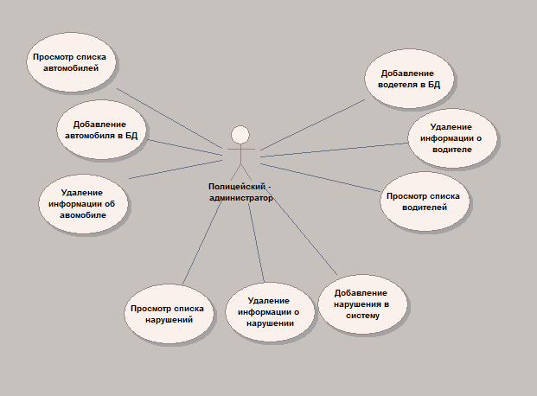
Рисунок 1 – Диаграмма вариантов использования

- Описания основных вариантов использования
Система разрабатывается для одного человека, поэтому на диаграмме всего одно действующее лицо. Все описанные функции выполняет полицейский-администратор.
Спецификация варианта использования «Добавить нового водителя в систему нарушителей»
Цель: Добавление водителя
Действующее лицо: Полицейский-администратор
Предусловия: Главное меню системы
Основной сценарий:
- Отображение формы добавление нового водителя;
- Фармацевт-администратор вводит данные о водителе: фамилия, имя и отчество, адрес, серия и номер водительского удостоверения;
- Проверка введённых данных;
- Система автоматически заносит данные в хранилище;
- Отображение нового водителя в списке нарушителей.

Ошибка: На шаге 2
- Пользователь неправильно ввёл данные или не ввёл одно из полей;
- Система возвращается на 2 шаг и выводит ошибку о некорректном вводе данных;

5. Системная диаграмма последовательностей действий
На рисунке 2 представлена системная диаграмма последовательностей действий для добавления нового водителя.
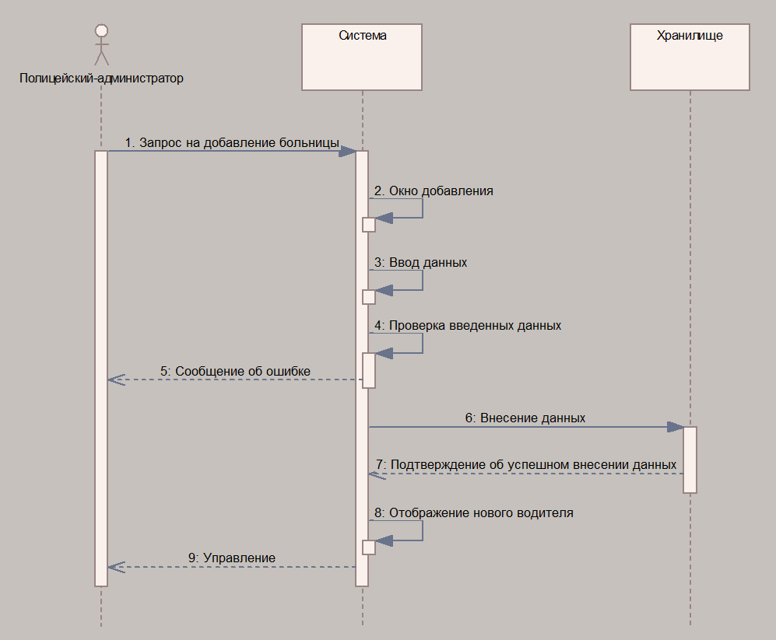
Рисунок 2 - Диаграмма последовательности добавления нового водителя

6. Диаграмма деятельностей, описывающая вариант использования
На рисунке 3 представлена диаграмма деятельности, описывающая вариант использования «Проверка работ».

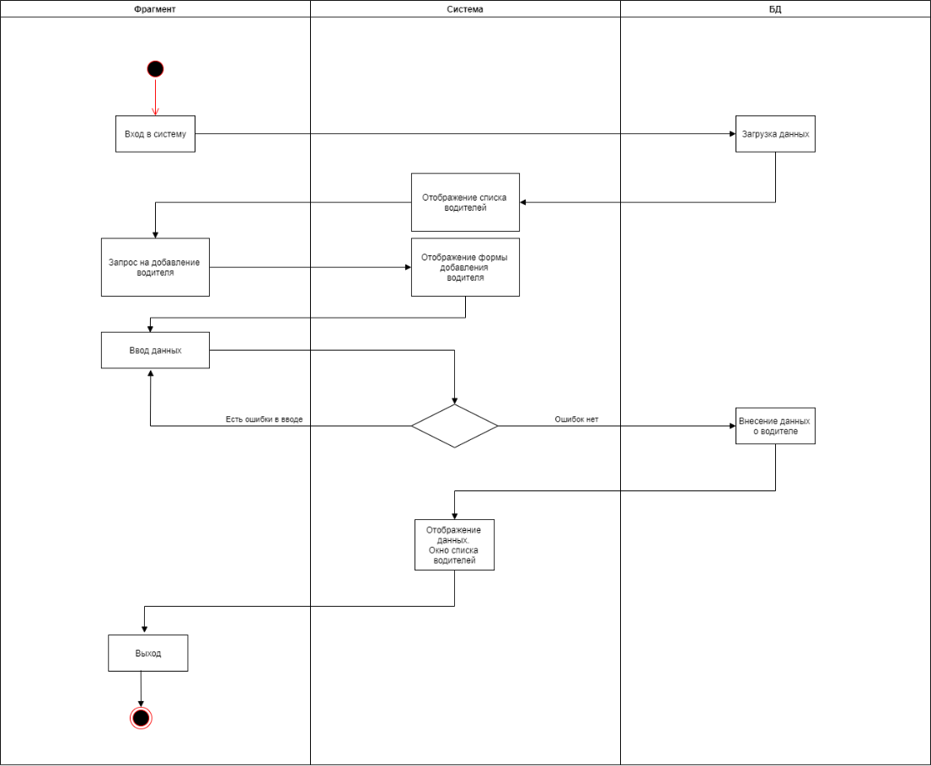
Рисунок 3 - Диаграмма активности добавление нового водителя

7. Диаграмма классов
На рисунке 4 представлена диаграмма классов.
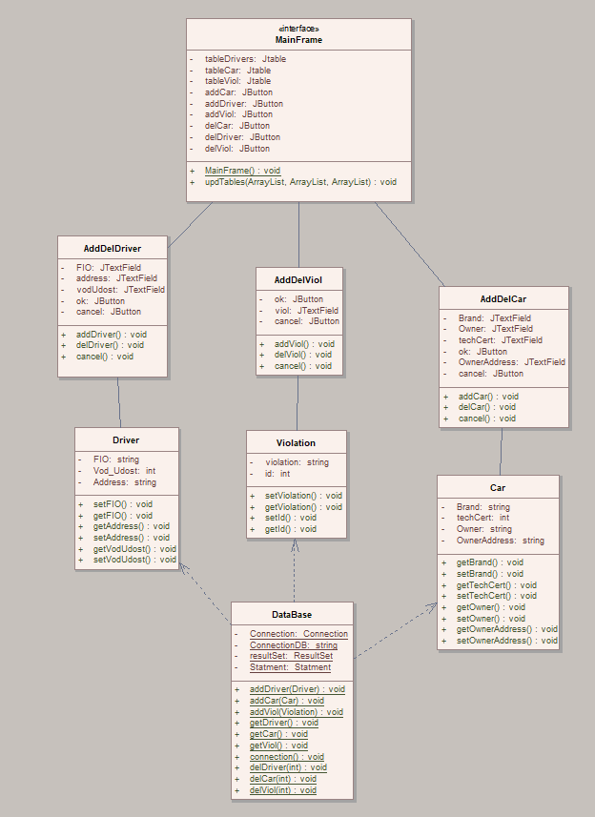
Рисунок 4 – Диаграмма классов

8.Фрагмент программного кода
/**
* @version 1.0
* @created 20-сен-2021 15:34:13
*/
public class AddDelDriver {

private JTextField FIO;
private JTextField address;
private JTextField vodUdost;
private JButton ok;
private JButton cancel;
public Driver m_Driver;
public MainFrame m_MainFrame;

public AddDelDriver(){

}

public void finalize() throws Throwable {

}

public void addDriver(){

}

public void delDriver(){

}

public void cancel(){

}

}

9.Фрагмент документации
Руководство пользователя
1. Введение
1.1. Область применения
Программа «Автоматизация системы нарушений ПДД» далее АСН – комплекс, предназначенный для учета водителей, совершивших нарушение, а также их транспортных средств.
1.2. Краткое описание возможностей
Данный комплекс позволят упростить и автоматизировать процесс учёта нарушителей и привязанных к ним автомобилей и видов нарушений.
1.3. Уровень подготовки пользователя:
Пользователь должен иметь опыт работы с ОС Windows, версия не ниже 7.
1.4. Перечень эксплуатационной документации, с которой необходимо
ознакомиться пользователю: • Руководство пользователя (user’s guide);

